**CHĂM SÓC KHÁCH HÀNG**

Gửi SMS trực tiếp cho khách hàng với nội dung tự chọn:

Bạn có thể gửi tin nhắn chủ động đến khách hàng trong phần **Thông tin liên hệ của khách hàng** hoặc **đơn hàng.**

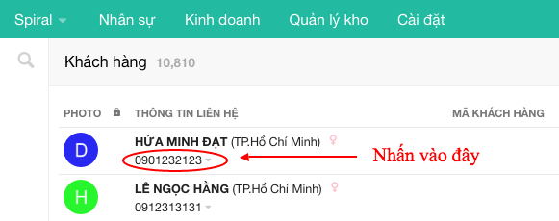

Sau khi bạn nhập nội dung SMS, nhấn Gửi để tiến hành gửi cho khách hàng.

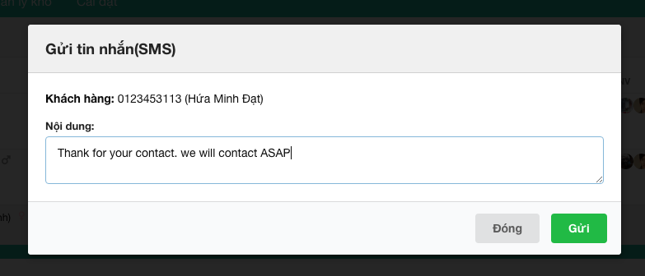

 Xem lại lịch sử SMS đã gửi:

Để xem các tin nhắn SMS mà bạn đã gửi ra ngoài:

Từ thanh menu **Tên công ty -----> Cài đặt và cấu hình ----> Tab Khách hàng---->Lịch sử nhắn tin (SMS).**

